１ 水辺に関する計画
水辺のにぎわいについて
- 品川区水辺利活用ビジョン（令和２年５月策定）
＜目的＞
今後、さらに水辺の利活用を推進していくために、地域住民や団体、行政等が水辺の「将来像」や「取り組み方針」を共有しながら、にぎわい・回遊性の向上や親しみ・うるおい、憩い・安心を感じることのできる水辺環境をつくっていくことを目的に策定

＜水辺利活用の目標＞
水を感じ、楽しみ、憩える水辺の賑わいの創出

＜水辺利活用の方針＞
『水辺を整える』 | 水辺の環境を活かした拠点の創出 | 水辺を活かした商業施設の充実、アクテビティを楽しめる拠点確保、水質環境の改善
『水辺を結ぶ』 | 水辺をつなぐネットワークの形成 | 水辺とまちを結ぶネットワーク形成、親水空間を活かした視点場の充実、舟運活性化
『水辺を使う』 | 誰もが水辺を楽しめる機会の創出 | イベントの充実、船着場利用のルールやマナーの周知・徹底、水辺への案内・誘導
橋梁ライトアップ
船着場の整備
案内サイン・
啓発標識の整備

河川等の水質改善

舟運通勤
社会実験
航行マナー啓発

水辺の取り組みイメージ
（出典：品川区水辺利活用ビジョン）

＜ビジョンの目標年次＞
２０２０年度（令和２年度）～概ね２０４０年度（令和２２年度）

＜ビジョンの対象範囲＞
品川区内の水辺を４つのエリア（天王洲エリア:天王洲運河と品川浦、目黒川エリア:目黒川、京浜運河エリア:京浜運河と勝島南運河、勝島エリア:勝島運河と立会川）に区分し、各エリアの現状と将来像等を整理

- 水とみどりの基本計画・行動計画（平成２４年６月策定、令和４年３月改定予定）
建設委員会資料
令和３年１１月８日
防災まちづくり部
河川下水道課・都市計画課
本計画は、『水とみどりがつなぐまち』の実現を目指すための水とみどりに関する総合的な計画である。昨今の社会情勢の変化への対応や水とみどりに関する国や東京都の動向、区における水とみどりの現況等を踏まえるため、現在、改定作業を行っているところである。
また、改定素案では、新たに全体目標として、『みどりと水辺が親しめる空間を増やし、区民満足度を向上させます』とするとともに、水辺に関する数値目標を以下に設定した。
- 水のきれいさや水辺空間の区民満足度 ５０％
- 親しめる水辺が多いと感じる区民の割合 ５０％
- 区有船着場の利用回数 ４５０回／年

２ 水辺利活用の取り組み
（１）区有船着場の整備
船着場を防災機能だけではなく舟運拠点や水辺のにぎわい拠点とすることを目的に、令和３年度は、『東海橋船着場』および『東品川海上公園船着場』の整備を進めている。
＜主な整備内容＞
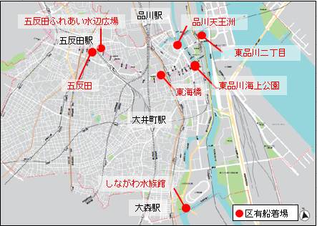
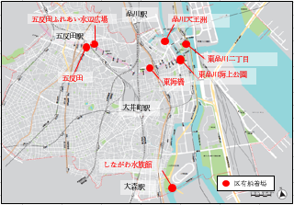
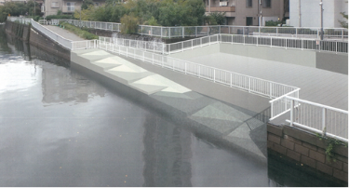
- 東海橋船着場
目黒川の水位にあわせて船に乗降できるよう船着場を改修
整備イメージ
- 東品川海上公園船着場
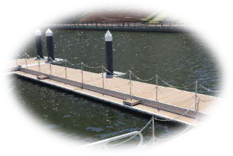
主にカヌーやボートなどの非動力船利用の拠点となる船着場を新たに整備
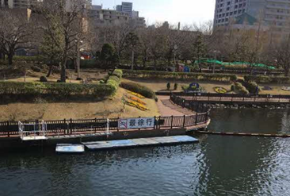

整備イメージ
区有船着場位置図

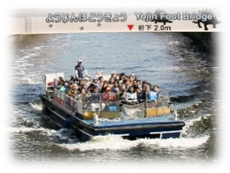
（２）舟運通勤社会実験
都と連携し、船着場を活用した船による通勤の社会実験を行い、交通手段としての有効性を検証する。また、社会実験では、アンケート調査などを行い、利用者のニーズを把握し水辺の賑わい創出につなげる舟運環境を整備する。
（新型コロナウイルス感染症拡大防止のため、令和３年度の
実施を見送り、新たな実施時期を調整中）

（３）区有船着場の管理・運営
舟運活性化や水辺の賑わい創出につながる環境の向上に向け、区有船着場の管理・運営の効率化に向けた検討や船着場をわかりやすく案内するサインを整備している。
また、河川や運河において航行マナーを守らない船舶等への対策として、航行マナー啓発のための啓発標識の設置に向けた検討や舟運関係者と連携した安全航行啓発活動を実施している。
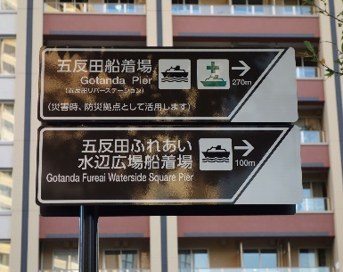
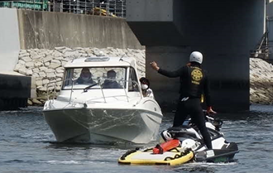
案内サイン整備状況（令和2年度）
航行マナー啓発活動状況

（４）ヒカリの水辺プロジェクト
区内の水辺が多くの人で賑わう観光・交流の軸となることを目指し、平成３０年度から令和２年度までに目黒川や運河に架かる１３の橋にライトアップ施設を整備した。
季節に応じて、ライトアップのカラーを下記のとおり設定している。
表 ライトアップ内容一覧
※イベントなどの特別な演出で点灯カラーや点灯時間を変更する場合がある。
時期 | 点灯カラー | 点灯時間
３月～４月 | 桜をイメージした『ピンク』 | 日没頃から２２時まで
５月～６月 | 新緑をイメージした『グリーン』
７月～８月 | 海をイメージした『ブルー』
９月～１１月 | 紅葉をイメージした『オレンジ』
１２月～２月 | 雪をイメージした『ホワイト』

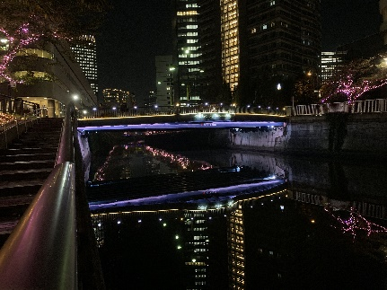
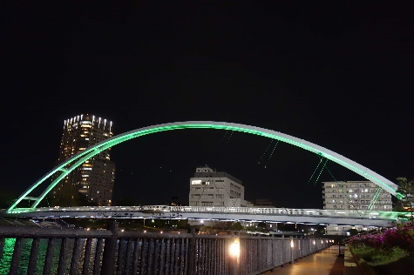
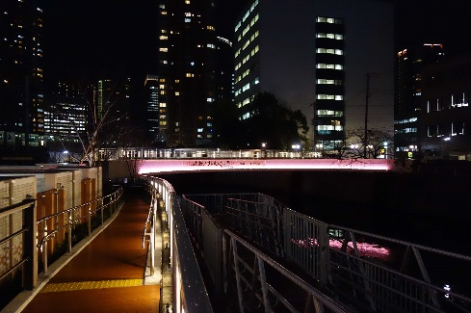
山本橋（ホワイト）
アイル橋（グリーン）
ふれあいK字橋（ピンク）

高濃度酸素溶解水のイメージ
ライトアップ状況

（５）水質改善・河川清掃
①目黒川・立会川の水質
目黒川・立会川の水質において、現在ではBOD（生物化学的酸素要求量）の環境基準を満たしている。しかし、海から遡上する潮の影響で流れが滞留するとともに、大雨の際に汚水混じりの雨水が下水道の吐口から河川へ放流されることから、白濁化や悪臭に対する継続的な対策が必要である。

②目黒川の水質改善
＜目黒川浚渫・障害物撤去＞
目黒川を良好な状態に維持するため、区が維持管理を分担している護岸部分の浚渫作業を東京都と調整を図りながら継続して実施するとともに、目黒川内に残置された杭やコンクリート等障害物の撤去作業を行っている。
また、目黒川の水量を確保し水質を向上させることを目的として、平成７年３月から、新宿区にある落合水再生センターでの処理水（再生水）を世田谷区池尻四丁目の池尻北広場付近から目黒川に導水する事業を実施している。

③立会川の水質改善
＜JR導水および高濃度酸素溶解水による水質改善対策＞
平成１４年７月より、ＪＲ総武線東京駅周辺のトンネル内に湧出する地下水（4,500㎥／日）を月見橋付近から立会川に放流する水質改善対策を進めている。
また、立会川の水質悪化の一因となっている川底付近の酸素不足を解消するため、平成２０年度から高濃度酸素溶解水による水質改善の取り組みを進めている。
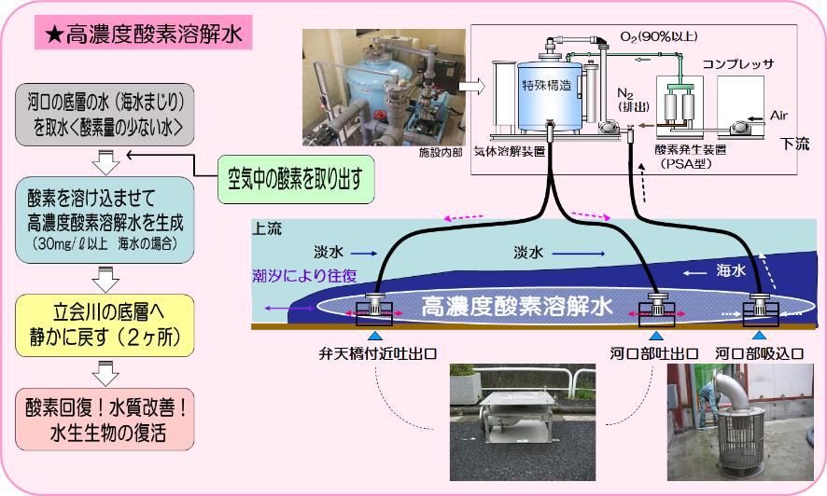
今後は、立会川内に残置されているコンクリート等の障害物を撤去するとともに河川内に溜まった土砂等の撤去を行う予定である。

